**2019～2020学年第二学期哈尔滨信息工程学院期末考试**

**经济学基础试题（A卷）**

**评分标准和标准答案**

一、 填空题（本题型共10题，每题1分，共计10分）

评分标准：填错或不填的不得分。

标准答案：

1.市场 2.更好 3. 需求价格弹性 4.伤害 5.总剩余

6.大于 7.外部性内在化 8.竞争性 9.沉没成本 10.生产可能性边界

二、 单项选择题：（本题型共15题，每题1分，共计15分）

评分标准：每题答案选择正确的得2分，不答或错答的不得分。

标准答案：1. D 2.D 3.B 4.C 5.B 6.B 7.C 8.B

9.B 10.D 11.C 12.C 13.B 14.A 15.A

三、 判断题（本题型共10题，每题1分，共计10分）

判断每题的表述是否正确，认为正确的，在答题卡相应位置上打 “√”，认为

错误的，打“×”。

评分标准：每题判断正确的得*分，判断错误或没判断的不得分。

标准答案： 1. × 2. × 3.√ 4.√ 5. ×

6.× 7. √ 8.√ 9. × 10.×

四、 识图与画图题（本题型共4题，每小题6分，共计24分）

评分标准：题意叙述完整的得6分，题意主要部分答出来，但不完整的扣1—2分，题意对错参半的得2—3分。

标准答案：

1. 答：如图A点是经济不可能实现的一点（1分）。B点是可以实现但无效率的一点（1分）。

答：鹰党会选择C点，尽量多生产大炮，尽可能少生产黄油（2分）。鸽党会选择D点，多生产黄油而少生产大炮（2分）。

2.答：对一种物品征税减少了消费者剩余(面积B+E表示减少量)和生产者剩余(面积C+F表示减少量)（1分）。生产者和消费者剩余的减少大于税收收入(用面积B+C表示)，税收引起了无谓损失(用面积E+F表示)（2分）。

（画图3分）

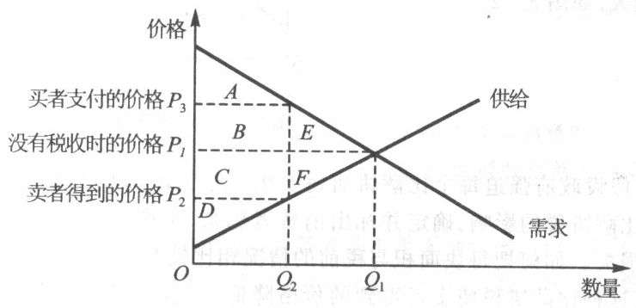

3.答：总固定成本不随产量变动而变动的成本之和（TFC）（2分）；

总变动成本是指随着产量变动而变动的各种成本之和(TVC)（2分）；

总成本曲线是由总固定成本曲线与总变动成本曲线相加而成的，且在总变动成本的正上方(STC)（2分）。

4.答：如图，供给与需求曲线的交点E是均衡点（1分），均衡点所对应的价格P是均衡价格（1分），所对应的数量Q是均衡数量（1分）。P·Q，即阴影部分是生产者得到的总收益（3分）。

五、 简答题（本题型共5题，每小题5分，共计25分）

评分标准：评分标准：题意叙述完整的得5分，题意主要部分答出来，但不完整的扣1—2分，题意对错参半的得2—3分。

标准答案：

1.（1）答：应该让减少污染成本最低的企业尽量多地减少污染，雅克美公司应该减少100吨(因为它最多只排放100吨)，成本是1 000元（1分）。剩下的50吨让克拉梯夫公司来减少，它的成本是5 000元。总成本是6 000元（1分）。

（2）答：如果政府决定通过让企业减少相同的量来达到总目标，每家企业应减少75吨(150÷2＝75)（1分）。雅克美公司的成本是750美元，克拉梯夫公司的总成本是7 500美元（1分）。两家企业的总成本是8 250美元（1分）。

2．答：设价格应提高到X元：

＝0.4（3分） ∴ X＝3（1分） 政府应该将香烟价格提高l元（1分）。

3．答：去滑雪的真实成本是周六打工所能赚到的工资，我本可以利用这段时间去工作（2分）。如果我本计划这天在图书馆学习，那么去滑雪的成本是在这段时间里我可以获得的知识（3分）。

4．答：对于大多数家庭而言，在餐馆吃饭是一种比较奢侈的行为，它的需求富有弹性（2分）。所以，当经济发生衰退，人们的收入减少时，这种需求量会大大减少（1分）。而在家吃饭基本是一种必需的行为，它的需求缺乏弹性，人们的收入即使减少，最经济的办法也是在家吃饭（1分）。因此，在经济衰退期间，在餐馆吃饭的支出比在家吃的食物支出减少得多（1分）。

5．答：公共物品是既无排他性又无竞争性的物品，私人市场本身不能提供这种物品（2分）。公共物品没有排他性，因此，无法对公共物品的使用者收费，在私人提供这种物品时就存在搭便车的激励，从而使私人提供者无利可图（3分）。

六、 论述题（本题型共2题，每题8分，共计16分）

评分标准：题意叙述完整的按照得分点得相应分值，题意主要部分答出来，但不完整的扣1—2分。

标准答案：

答：按题目的意思，人一生的收入分为年轻时的消费和储蓄，储蓄是年轻时的收入减去年轻时的消费量（2分）。当年老时，人们将消费他们所储蓄的钱，包括储蓄所赚到的利息（1分）。如果储蓄利率下降了，我年轻时的消费会发生什么变动要考虑低利率的收入与替代效应（2分）。先来考虑替代效应。当利率降低时，相对于年轻时的消费而言，年老时消费的成本高了（2分）。因此，替代效应会使我年老时消费更少，而年轻时消费更多（2分）。现在来考虑收入效应，当利率下降时，我会移动更低的无差异曲线上，因为现在的状况比过去变坏了（2分）。由于两个时期的消费都是正常物品，我就倾向于在两个时期都减少消费（1分）。因此，收入效应会使我年轻时和年老时的消费都减少（1分）。当然，最后的结果既取决于收入效应又取决于替代效应（1分）。如果低利率的替代效应大于收入效应，我会增加年轻时的消费，年老时的消费会减少（1分），如果收入效应大于替代效应，我会减少年轻时的消费，年老时的消费也会减少（1分）。